**Способы распространения плодов и семян.**

После образования семян либо весь плод, либо содержащиеся в нем семена (или семя), отделяются от родительского растения. Способы расселения семян и плодов у цветковых растений очень разнообразны. Конечно, ветер и вода здесь широко используются как посредники в расселении, но к ним еще добавляется посредничество животных, а также использование механических сил, возникающих в самом растении, и, кроме того, многочисленные приспособления плода, позволяющие наиболее эффективным образом использовать перечисленных посредников.

Существуют три главных внешних фактора, распространяющие семена,

1. распространение ветром (анемохория);
2. распространение животными (зоохория);
3. распространение водой (гидрохория).

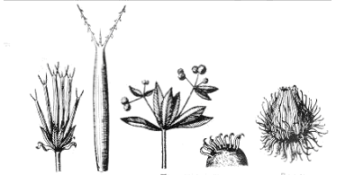**Распространение семян животными**. Плоды, снабженные колючками или крючочками, прицепляются к коже или шерсти проходящих мимо животных и могут быть перенесены на некоторое расстояние, прежде чем будут содраны или отпадут. Примерами служат плоды подмаренника цепкого, гравилата, лопуха, моркови, лютика, череды, репешка.)

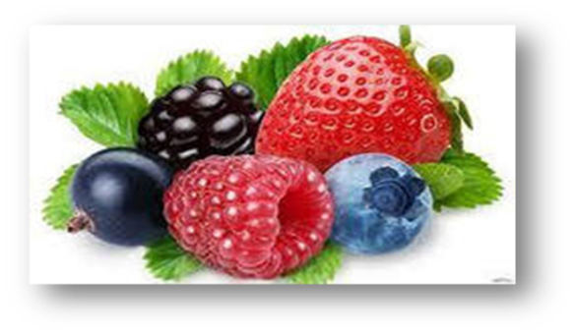

Примерами сочных плодов служат плоды сливы, ежевики, земляники, томата, яблони. Мясистые части этих плодов служат пищей животным и птицам. Животное съедает, и семена проходят через кишечник и выходят с испражнениями, часто попадая на плодородную почву.

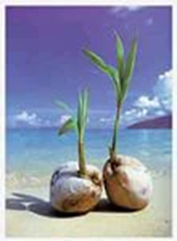

**Распространение водой**

Лишь немногие плоды и семена специально приспособлены для распространения с помощью воды. Они содержат воздушные полости, удерживающие их на поверхности воды. Кокосовый орех - костянка с волокнистым средним слоем и многочисленными воздухоносными полостями. У кувшинки семя снабжено губчатой оболочкой, происходящей из ножки семязачатка.

**Распространение ветром.**

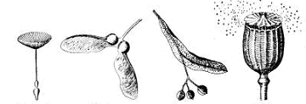Многие растения, распространяемые ветром, имеют специальные приспособления. К их числу относятся летучки, которыми снабжены, например, семена ивы, кипрея, хлопчатника, плоды одуванчика, и крылатки, как, например, у сосны (голосемянные), вяза, ясеня, клёна, граба.У ряда растений, например, у мака, чернушки, наперстянки, лихниса, плод - коробочка, сидящая на ножке, которую колышет ветер, так что многочисленные мелкие семена высыпаются через поры в верхней части плода.

**Иные способы распространения плодов и семян.**

|  |  |
| --- | --- |
| C:\Users\Елена\Desktop\14.jpg | Боб может внезапно раскрыться по боковым швам, с силой выталкивая наружу несколько семян. |
| C:\Users\Елена\Desktop\i.jpg | У эшшольции от растения активно отделяется - отскакивает - целиком весь плод с созревшими семенами. |
| C:\Users\Елена\Desktop\i (1).jpg | Интересный пример - разбрасывание семян бешеным огурцом. |

Растения, разбрасывающие семена, обычно произрастают в таких местах, где по тем или иным причинам невозможно использовать другие пути расселения (ветер, животные). Чаще всего они обитают в глухих уголках леса, где почти не бывает ветра, и где редко проходят звери.